Notater fra undervisning for Drammen sykehus 7. januar 2026

Norske vokaler med uttale
a /a/
ananas
Alaska
arena
alfakrøll (@)
e /e/ /æ/ /ɛ/ /ə/
se er sette danse
vet verre vett hoppe
i /i/ /ɪ/
is sitte
spise finn
o /u/ /ɔ/
do sommer /sɔmər/
toalett kom /kɔm/
mote (fashion) Norge /nɔrgə/

u /u/ /u/
du /du/ dum
uke /ukə/ sagbukk
mulighet /muli:het/ brukket
gulv
ut

y /y/ /ʏ/
ny nytt
fy (faen) bytte
nydelig
æ /æ/
være
bære
jordbær
ø /ø/
møte
øl
spørre om høyere lønn
å / ɔ/
år
årstid (season)
vår (spring)
/ʃ/
ski- skilt, skitten, skitt, skinn, maskin /ma-ʃi:n/
skj- skjørt, skjønn, skjør, skjorte
sky- skyte, skyer, skynde (seg), beskytte /ʃy-ər/
sj- sjanse, sjakk, sjampinjong
-rs- mars, hørsel, først /fø-ʃt/
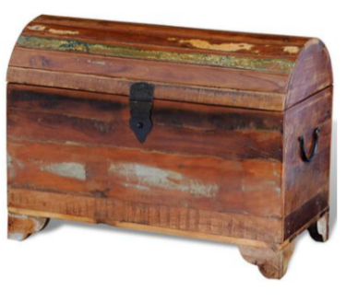
/ç/
ki- kirke, kino, kiste, kikke, kilo
kj- kjøtt, kjøpe, kjempe, kjekk, kjenner, kjære
ky- kyss, kyst, kylling, kyr
tj- tjue, tjene, tjern, tjære
Kjell kjørte og kjøpte kjole til kjerringa i Kjøllefjord.

/ŋ/ ingenting, penger, sang, ringe, ting, tang, tung
Hun synger en sang for mange mennesker.

Kan du stave navnet ditt?
Tsgeweini Haile 15. januar 1973
Maija Lielamure 17. mai 1964
Sajida Naseem 16. juli 1967
Ramazan Nuri 1. april 1988
Amornrat Tueaitun 19. oktober 1987
Saibua Jakobsen 22. april 1968
Rowena Halvorsen 8. februar 1971
Leyla Ally 3. januar 1971
Temruthai Srisukone 31. januar 1962
Svenn Inge Ingerbrigtsen 20. mars 1978

